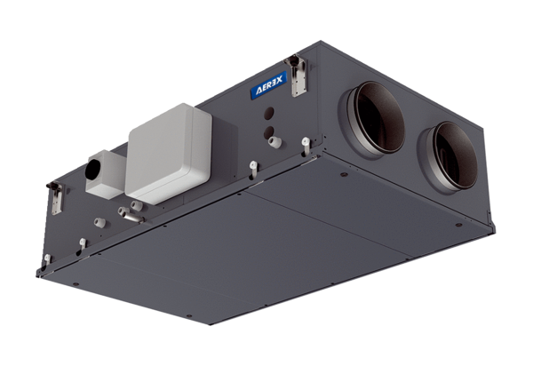Luft-Luft Wärmerückgewinnungs-Zentralgerät Reco-Boxx 1000 Flat-H-RVerpackungseinheit: 1 StückSortiment: 19
Artikelnummer: 0040.0910Hersteller: AEREX

